En el gráfico se representa los elementos que ingresan al sistema, los que salen, el macrosistema, el proceso de transformación y la retroalimentación:

Transformados
Elementos de salida:
- Materia
- Energía
- Información
I
N
S
U
M
O
S

s.s

s.s

s.s
s.s

s.s

s.s

s.s

s.s

Sistema
Elementos de entrada:
- Materia
- Energía
- Información
Explicamos…
Proceso de transformación
En el gráfico se nos muestra un sistema cualquiera visto des de dentro y desde fuera. Desde fuera lo podemos ver adentro de otro sistema más grande llamado “macrosistema”. Desde dentro podemos observar, de una manera muy simple y sencilla, lo que ocurre en su interior: a ambos lados se encuentran los elementos de entrada y de salida (materia, energía e información) llamados “insumos”, los cuales dentro del sistema sufrirán una transformación realizada por diversos subsistemas (s.s) totalmente interrelacionados.
Además podemos decir que aquí se produce una retroalimentación en la que todo elemento de salida ya transformado, va a volver a ser elemento de entrada, sufrir el proceso de transformación nuevamente y salir más complejo de lo que entró. Esto se hizo para que esos elementos cambien para bien propio de la sociedad
. 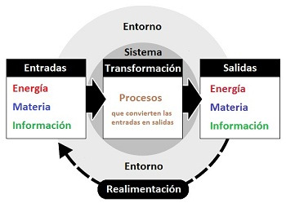

- Fuente:
Carpeta de 3º año – Tecnología.

